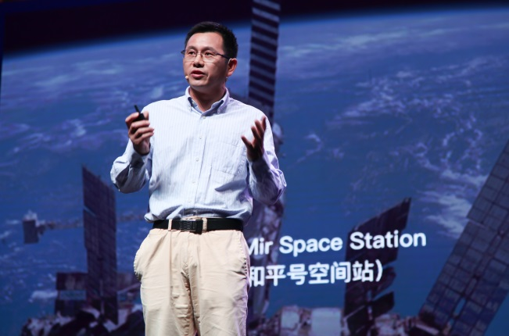彭慧胜，复旦大学教授，博士生导师，国家杰出青年基金获得者、长江学者特聘教授。在*Nature*子刊（6）、*Adv. Mater.*（43）、*Angew. Chem. Int. Ed.*（34）、*J. Am. Chem. Soc.*（6）、*Phys. Rev. Lett.*等期刊上发表了230多篇论文，合计被引11000多次，获得科睿唯安的全球高被引科学家。成果2次被*Science*、5次被*Nature*、10次被*Nature*子刊以“研究亮点”等报道。被*Springer*、*Elsevier*、科学出版社邀请出版了3部专著。获授权国内外发明专利55项，35项成功实现了转让。获得了31项国内外学术荣誉，先后在20个国内外学术组织中任职，先后担任了20个学术期刊的编委会主席、副主编、编委等。指导的2名博士生因为学位论文获得国际纯粹与应用化学联合会青年化学家奖，4名博士生获得美国材料研究学会优秀博士生奖。

周豪慎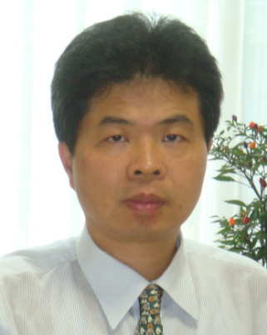：南京大学教授，博士生导师，能源系主任，国家特聘专家，教育部长江学者。曾主持国家纳米重大研究计划（973）项目（2014-2018）；现任《*ChemSusChem*》编委、《*Energy storage Materials*》副主编、《科学通报》英文版《*Science Bulletin*》常务副主编。

1985年本科毕业于南京大学，1994年研究生毕业于日本国立东京大学获博士学位。之后任日本国立产业技术综合研究所能源技术部门首席研究员，兼任国立东京大学特聘教授，兼任国立筑波大学教授。长期致力于电化学能量转换与存储的物理化学基础和应用研究，共发表论文450余篇，其中发表*Nat. Mater.*（1篇），*Nat. Energy*（1篇），*Joule*（5篇）*，Nat. Comm.*（5篇）*，Energy & Environ. Sci.*（28篇）*，Angew. Chem. Int. Ed.*（13篇）*，J. Am. Chem. Soc.*（5篇），*Adv. Mater.*（16篇）*，Adv. Energy Mater.*（21篇）等论文。他引超过25000次，H因子86。取得国内外专利40余件。

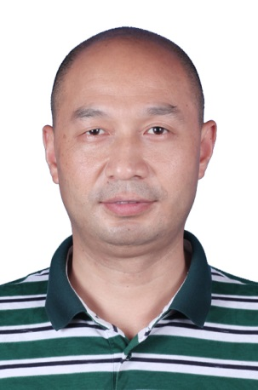陈义旺，南昌大学化学学院教授，博士生导师，国家杰出青年科学基金获得者(2014)，入选**国家“万人计划”科技创新领军人才**(2016)**，国家百千万人才工程**(2017)**，**国家中青年科技创新领军人才(2014)，教育部新世纪优秀人才计划(2006)，江西省突出贡献人才(2013)，江西省赣鄱英才555工程(2011)，德国洪堡奖学金获得者(1999)，享受国务院特殊津贴(2007)。1988-1992年江西师范大学获学士学位，1992-1995年江西师范大学获硕士学位，1996-1999年北京大学获博士学位，1999-2003年德国美茵兹大学和马尔堡大学进行博士后研究，2003-2004年新加坡国立大学化工系Research Fellow。现任南昌大学化学学院院长，南昌大学高分子及能源化学研究院院长，中国化学会理事，中国化学会高分子学科委员会委员。主持和完成国家自然科学基金重点项目/杰出青年基金项目/中德国际合作项目/面上项目9项、科技部重点基础研究发展计划973前期研究专项等项目。以第一作者或通讯作者在J. Am. Chem. Soc.; Angew. Chem. Int. Ed.; Adv. Mater.; Adv. Funct. Mater.等国际期刊发表学术论文400多篇，其中SCI收录300余篇；获授权发明专利20项。获江西省自然科学二等奖3项(第1完成人2项和第4完成人1项)和江西省技术发明三等奖1项(第1完成人)以及江西省教学成果二等奖2项(第1完成人)，第六届中国侨界贡献奖(2016)，获全国宝钢优秀教师奖(2012)，指导的7名博士研究生获江西省优秀博士学位论文，指导研究生获第三、四、六、七、十届中国青少年科技创新奖。

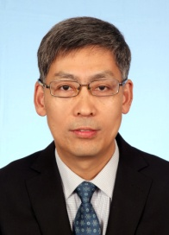李春忠，1989年7月本科毕业于华东理工大学无机化工专业，1997年3月获华东理工大学化学工程专业博士学位，1998年11月晋升教授。2002年7月-2015年11月任超细材料制备与应用教育部重点实验室主任，2015年11月-2018年12月任华东理工大学材料科学与工程学院院长，2018年12月起任化工学院院长和上海多级结构纳米材料工程技术研究中心主任。上海市政协常委，英国皇家化学会会士（FRSC），教育部长江学者特聘教授，国家杰出青年科学基金获得者，纳米材料化工科技部重点领域创新团队负责人，国家“万人计划”科技创新领军人才，入选国家百千万人才工程并被授予“有突出贡献中青年专家”，国务院政府特殊津贴专家，全国优秀教师，全国优秀科技工作者，教育部跨世纪优秀人才，上海领军人才，上海市优秀学科带头人。国家自然科学基金委员会第十二、十三届化学科学部专家评审组成员。先后担任《Chin. J. Chem. Eng.》副主编、《Ind. Eng. Chem. Res.》和《Particuology》顾问编委。主要从事纳米材料及材料化学工程领域的研究。授权中国发明专利78项。在Energy Environ. Sci.、Adv. Mater.、Angew. Chem. Int. Ed.、AIChE J.、Chem. Eng. Sci.等期刊发表SCI论文440余篇，发表论文总被引用23000余次（Google Scholar），ESI高被引论文38篇。作为第一完成人获得2009年度国家科技进步二等奖，2017年度上海市技术发明一等奖，2014年度上海市自然科学一等奖，2010年度教育部自然科学一等奖，2009、2006和2004年度上海市科技进步一等奖，以及省部级科技进步二等奖1项和自然科学二等奖2项。2018年入选科睿唯安跨学科领域全球高被引科学家。